Наставни предмет: **МАТЕМАТИКА**

Датум: **20.5.2020.**

( Објашњења написана у заградама не треба преписивати у свеску.)

Јединице мере за запремину

(До сада смо мерили запремину предмета и геометријских фигура договореном јединицом   
  
мере (коцкица), али да бисмо одредили колика је стварна запремина одређеног тела,   
  
неопходне су јединице за мерење запремине.)

( Нацртајте коцку чија је ивица 1 cm.)



1 cm

* Запремина коцке чија је ивица 1 cm је **један кубни центиметар**  и пишемо **1 cm3**.

1 cm3 је јединица за мерење запремине.



**V** = 3 cm3

* Јединица за мерење запремине која је већа од 1 cm3 је **један кубни дециметар** и пише се **1 dm3**. ( Не треба цртати коцку чија је ивица 1 dm.)

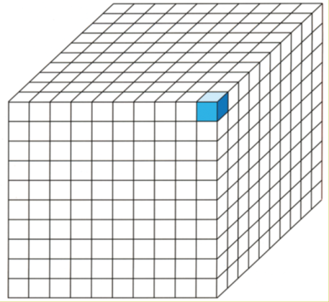

* Коцка ивице 1 dm има запремину 1 dm3.
* **1 dm3 = 1 000 cm3**
* У ту коцку стаје 1 000 коцки ивице 1 cm, што значи да је

**1dm3  = 1 000 cm3**

1 dm

* **m3** - коцка чија је ивица 1 m
* **mm3** - коцка чија је ивица 1 mm
* **km3** - коцка чија је ивица 1 km.
* **Јединице за мерење запремине су**: **mm3, cm3, dm3 , m3 , km3.**
* **Однос јединица мера за запремину:** ( свака већа јединица мере је **1000** пута већа од претходне)

**1 cm3 = 1 000 mm3**

**1 dm3  = 1 000 cm3**

**1 dm3  = 1 000 000 mm3**

**1 m3 = 1 000 dm3**

**1 m3 = 1 000 000 cm3**

**1 m3 = 1 000 000 000 mm3**

**1 km3 = 1 000 000 000 m3**

1 ℓ воде може да напуни посуду облика коцке ивице 1 dm, па је : **1 dm3 = 1 ℓ = 1 kg**

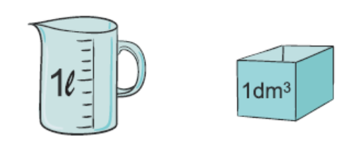

1. Упиши одговарајући број:

8 dm3 = 8 000 cm3 60 m3 = 60 000 dm3

54 m3 = 54 000 000 cm3 3 dm3 = 3 000 000 mm3

212 dm3 = 212 ℓ 47 cm3 = 47 000 mm3

1. Изрази у следећој већој јединици мере:

3 000 mm3 = 3 cm3 41 000 dm3 = 41m3

18 000 cm3 = 18 dm3 24 000 000 000m3 = 24 km3

* **Домаћи задатак**: **-**  Прочитати из уџбеника на страни 116 –117.

–Урадити прва три задатка у Радној свесци, стр. 197.